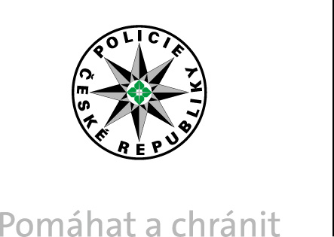
POLICIE ČESKÉ REPUBLIKY
KRAJSKÉ ŘEDITELSTVÍ POLICIE ÚSTECKÉHO KRAJE
Odbor služby pro zbraně a bezpečnostní materiál
pracoviště DĚČÍN
tel.: 974 432 300 nebo 301

ZMĚNA ÚŘEDNÍCH HODIN

OZNAMUJEME, ŽE V ÚŘEDNÍ DEN, KONANÉM DNE 27.12.2016 NA OBVODNÍM ODDĚLENÍ RUMBURK

BUDOU ÚŘEDNÍ HODINY POUZE
OD 09.00 – DO 12.00 hod.

OSTATNÍ ÚŘEDNÍ DNY BEZE ZMĚNY

